Předmět: | Domov PETRA Mačkov -
Datum: | Mon, 21 Jun 2021 15:50:47 +0200

Od:
Komu: | STROJE Milisterfer
Dobrý den,
potvrzujeme objednávku dle cenové nabídky.
S pozdravem
zást. ředitelky
Domov PETRA Mačkov
Dne 21.06.2021 v 14:45 STROJE Milisterfer napsal(a):
Dobrý den pane ,
Nabídku na univerzální stroj Rožmitál je v příloze.

S pozdravem / Best regards / Mit freundliche Grüse

prodej strojů

Milisterfer s.r.o.
Radošovice 146
386 01 Strakonice
Česká republika
IČO: 07164238
DIČ: CZ07164238

Zákazník: Prodejce:
Dům Petra Mačkov Milisterfer s.r.o.
Radošovice 146, 386 01 Strakonice
IČ: 07164238 DIČ: CZ07164238

Nabídka univerzálního stroje
Univerzální obraceč a shrnovač SP4 – 152
Pro obracení a shrnování je nutné přestavit držáky hrabacích prstů do jiné polohy. To se provádí u všech prstů na jednom rotoru současně tak, že celý rotor se odjistí a přesune do jiné polohy. Potom se opět zajistí v nové poloze. Tato změna pracovní funkce je velice jednoduchá a rychlá. Musí se provést u obou rotorů.
Amortizační tyče zabraňují rozkmitání stroje, ujíždění stroje na svahu a umožňují automatickou stabilizaci při zvednutí stroje do transportní polohy. Stroj je připojován do tříbodového závěsu a po spuštění do pracovní polohy se v kloubovém spojení pohybuje volně.
Prutové stěny umístěné v zadní části stroje vytváří při shrnování prostřední řádek za strojem. V přepravní poloze a při obracení píce jsou tyto stěny připevněny na stroji.

Technická data SP4 152  Pracovní záběr 3,5/3,2(shrn.)  Dopravní šířka 2,98 m  Průměr rotoru 2,0/1,4 m  Počet rotorů 2 ks  Počet ramen na rotoru 6 ks  Plošný výkon 3,7/3,4 ha/hod  Potřebný výkon traktoru 30 kW  Počet otáček výv. hřídele 540 ot./min  Hmotnost 420 kg | 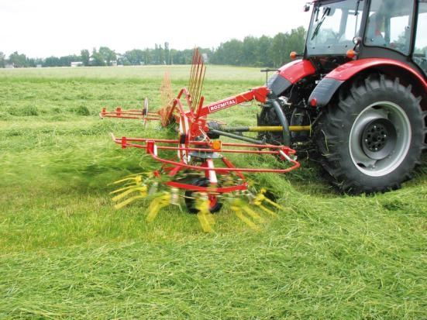

Cena
SP4 152 98.000,-

Dodací termín 1-2 týdny, skladem u výrobce
Záruka 24 měsíců

Nabídka ze dne 21.6.2021

